# DOCUMENTAZIONE MySQL

## Installazione

### Prerequisiti

Per l’uso di MySQL sul nostro PC dovremmo avere installato:

* MySQL (Installer)
* JDBC (Java Data Base Connector)
* DataBase Navigator

### Installare MySQL

Sul browser digitare “ <https://dev.mysql.com/downloads/installer/> ” e scaricare mysql-installer per il sistema operativo in uso.

Eseguire il file scaricato e andare avanti con la configurazione fino alla completa installazione

Esempio per Download, Install e configure di MySQL => <https://www.youtube.com/watch?v=AshoqjeaPkc>

NOTA: All’installazione di Mysql si installa MySQL Server, MySQL Workbensh e altri prodotti.

### Creazione del DataBase

1. Dalla dashboard di MySQL Workbrench click su Local instance MySQL
2. Mettere la password del root
3. Click su “Schemas”
4. Click destra su sys poi Create Schema per creare un nuovo DataBase.

Nome del DataBase sul progetto “approver”.

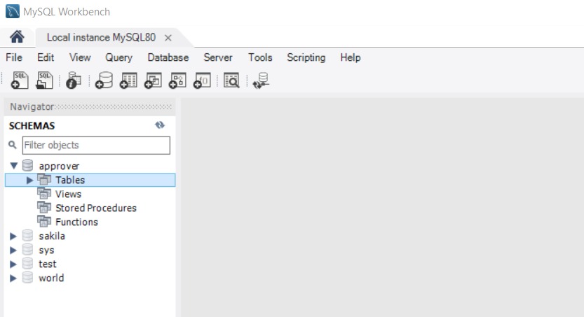

#### Creazione della tabella

1. Click destra su Tables nel Database “approver”
2. Click “Configura sistema”
3. Click “Android”
4. Sul form “Android SDK root” digitare il percorso in cui si trova android sdk
5. Click “applicare”
6. Click “salva”

### Connettere Intelij al database:

Per connettere Intelij al database e visualizzare tutti i dati direttamente dobbiamo scaricare e installare il plugin Database Navigator

1. Dal browser digitale “<http://plugins.jetbrains.com/plugin/1800-database-navigator/versions>” si scarira il plugin
2. Da Intelij Click File -> Settings -> Plugins -> Install Plugin from Disck

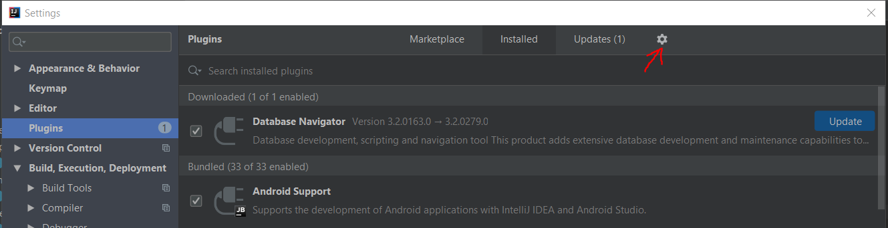

1. Dopo che il plugin è installato si mostra nel menu di Intelij DB Navigator

Click destra su “Db Navigator” poi Settings per creare una nuova connessione.

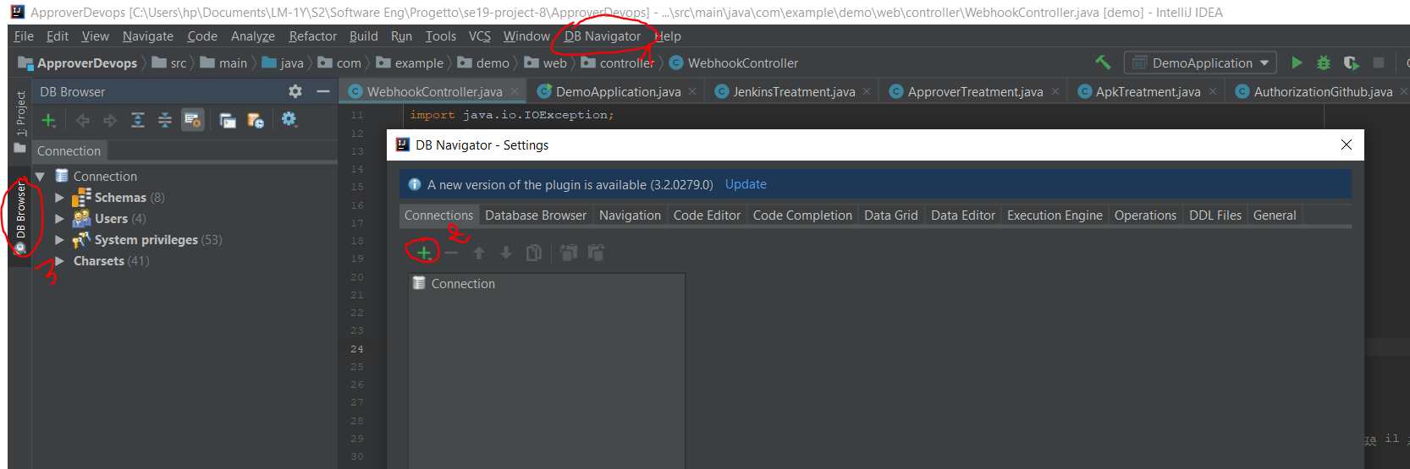

1. Mettere gli stesse dati della connessione su MySQL Workbrench

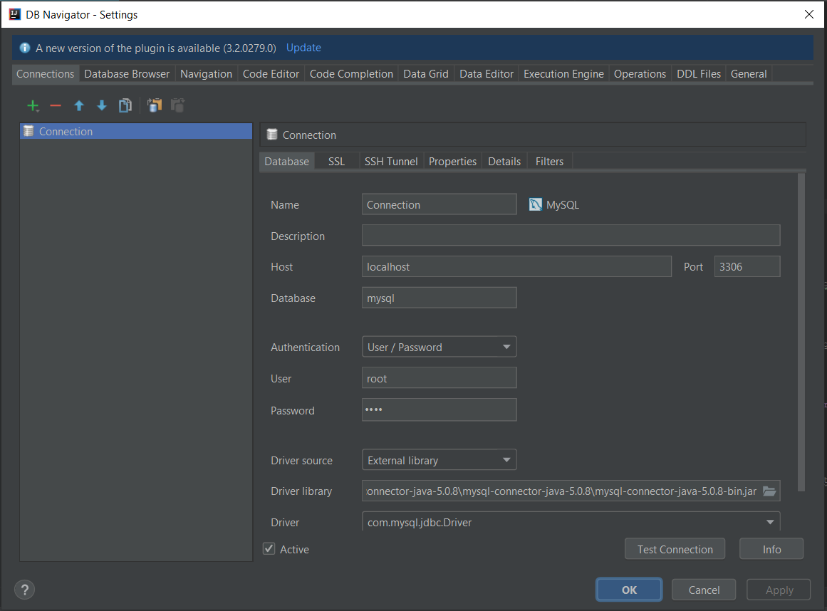

Dopo la verificazione della connessione si mostra il database sul Toolbar “Db Browser”

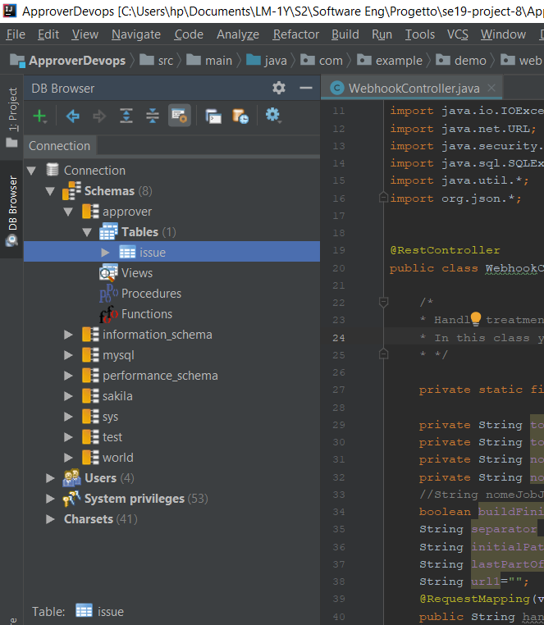

Per connettere il progetto java al database MySQL è necessario d’aggiungere un Driver connector mysql-connector-java che ci l’abbiamo apartire da Maven repository, si può vedere il file jar nel directory External Libraries.

